Задания для дистанционного обучения 27.04.2020г
7 класс
1 | Русский язык | Омонимия слов разных частей речи | Параграф 41,упр.539
2 | ОБЖ |  | Как повысить эффективность самоподготовки? Назовите составляющие наиболее рационального режима дня для учащихся
3 | Алгебра | Системы уравнений | Параграф 33, №619
4 | Алгебра | Системы уравнений | №620
5 | Обществознание | Деньги и их функции | §13, ответить на вопросы.
8 класс
1 | Физика | Постоянные магниты. Магнитное поле постоянного тока | Параграф 59,60.Зад.10
2 | История | Общественная мысль, публицистика, литература. | Стр, 76, ответы на вопросы
3 | Литература |  | М.В. Исаковский биография
4 | Биология | Органы равновесия, мышечное и кожное чувство, обонятельный и вкусовой анализатовы | §52, подписать рисунок.  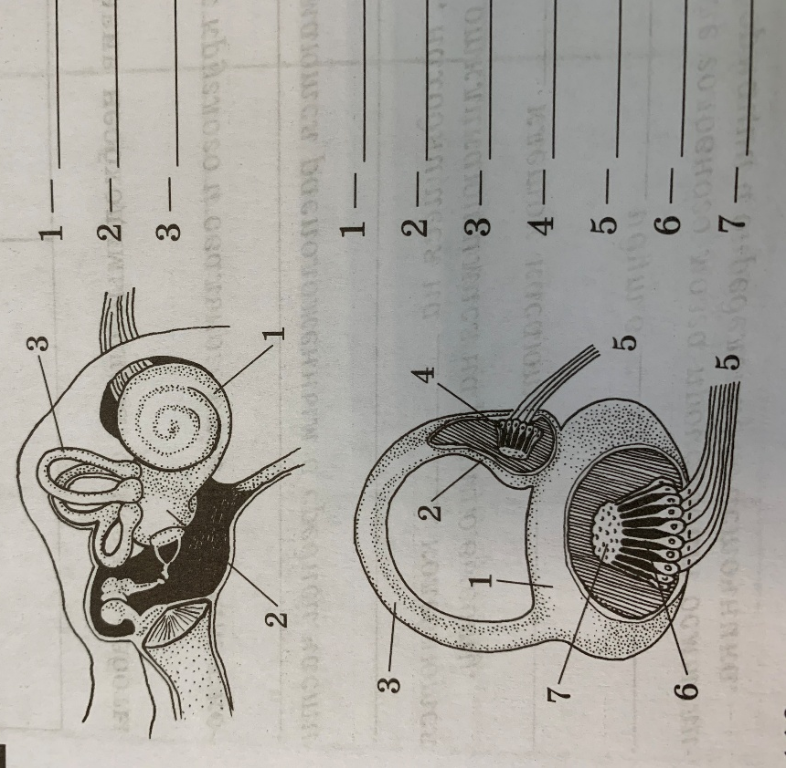  1. Почему опасно вдыхать запах табачного дыма, бензина, аммиака, различных препаратов и других летучих веществ?  2. Почему при насморке вкусовые ощущения слабее?
5 | География | Черная и цветная металлургия | §45-46  1. особенности размещения предприятий черной и цветной металлургии  2. крупнейшие центры черной и цветной металлургии.
6 | Музыка | Философские образы xx века | §22-24, привести примеры музыкальных произведений XX века.
7 | Русский язык | Уточняющие члены предложений. | §41,42, упр36, 377
9 «А» класс
1 | Русский язык |  | - Синтаксический анализ. Прочитайте текст.  (1)Наклонились вниз на длинном стебельке белоснежные фарфоровые кольца с резными краями. (2)Кажется, что неизвестный мастер придал такую необычную форму речному жемчугу. (3)К концу лета они превратятся в оранжево-красные бусинки. (4)Словно из далеких стран попали в лес драгоценные камни.  (5)Ландыш представляется мне символом леса.  Укажите варианты ответов, в которых верно выделена грамматическая основа в одном из предложений или в одной из частей сложного предложения текста. Запишите номера ответов.  1) Кольца наклонились вниз (предложение 1) 2) Мастер придал (предложение 2) 3) Превратятся в бусинки (предложение 3) 4) Камни попали (предложение 4) 5) Ландыш представляется символом (предложение 5)  - Синтаксический анализ. Прочитайте текст.  (1)Закат тяжело пылает на кронах деревьев, золотит их старинной позолотой. (2)Последний луч солнца ещё касается их верхушек, а у подножия сосен уже темно и глухо. (3)Бесшумно летают и словно заглядывают в лицо летучие мыши. (4)На западе ещё тлеет зорька, в зарослях волчьих ягод кричит выпь. (5)Вот и озеро.  Укажите варианты ответов, в которых верно выделена грамматическая основа в одном из предложений или в одной из частей сложного предложения текста. Запишите номера ответов.  1) Закат пылает, золотит (предложение 1) 2) Луч солнца касается (предложение 2) 3) Мыши заглядывают (предложение 3) 4) Тлеет, кричит (предложение 4) 5) Озеро (предложение 5)  - Синтаксический анализ. Прочитайте текст.  (1)В охотничью пору на Урале мы уходили в горы и бродили там, как настоящие дикари. (2)Солнечный закат в горах удивительно хорош. (3)Тени нарастают, и на нас начинает надвигаться ночная мгла. (4)Затихший воздух чутко держит каждый шорох. (5)Переживаешь тревожное настроение, которое будит воображение.  Укажите варианты ответов, в которых верно выделена грамматическая основа в одном из предложений или в одной из частей сложного предложения текста. Запишите номера ответов.  1) Мы бродили (предложение 1) 2) Закат хорош (предложение 2) 3) Мгла начинает надвигаться (предложение 3)  4) Держит шорох (предложение 4) 5) Будит воображение (предложение 5)  4. Синтаксический анализ. Прочитайте текст.  (1)Часами он бродил после бури по берегу и спасал, кого ещё можно спасти. (2)Он радовался, видя, как рыба, брошенная в воду, уплывала, весело махнув хвостом. (3)Он радовался каждый раз, когда полууснувшие рыбы, плававшие в воде боком или брюшком, в конце концов оживали. (4)Подбирая на берегу большую рыбу, Ихтиандр нёс её к воде. (5)Рыба трепетала в его руках, а он смеялся и уговаривал её не биться и потерпеть ещё немного.  Укажите варианты ответов, в которых верно выделена грамматическая основа в одном из предложений или в одной из частей сложного предложения текста. Запишите номера ответов.  1) Он бродил (предложение 1) 2) Рыба уплывала (предложение 2) 3) Он радовался (предложение 3)  4) Ихтиандр нес её (предложение 4) 5) Он уговаривал не биться и потерпеть (предложение 5)  - Синтаксический анализ. Прочитайте текст.  (1) Вот зазвенел сушняк, захрустел снег. (2)Это через сугробы по лунной дорожке пробираются дымчато-серые лоси. (3)В поисках пищи приходится шагать им по глубокому снегу в юго-восточном направлении. (4)Трудно искать пищу зимой! (5)Весна, но золотисто-красное солнышко придет в тайгу только в апреле.  Укажите варианты ответов, в которых верно выделена грамматическая основа в одном из предложений или в одной из частей сложного предложения текста. Запишите номера ответов.  1) Снег захрустел (предложение 1) 2) Это пробираются (предложение 2) 3) Им приходится (предложение 3)  4) Трудно (предложение 4) 5) Весна (предложение 5)
2 | Физика | Закон радиоактивного распада | Параграф 61, вопросы 1,2,3,4,5
3 | История | Николай 2, начало правления. Политическое развитие страны в 1894-1904 | &28 конспект
4 | Обществознание | Уголовно-правовые отношения | §20 , работа с документом
5 | Алгебра |  | Решить вариант ОГЭ из сборника Ященко, 2020
6 | Физкультура |  | Какие виды прыжков в длину вы знаете? Рас скажите о них
7 | Физкультура |  | Какие физические качества можно развивать средствами лёгкой атлетики
9 «Б» класс
1 | История | Николай 2, начало правления. Политическое развитие страны в 1894-1904 | &28 конспект
2 | Русский язык |  | - Синтаксический анализ. Прочитайте текст.  (1)Наклонились вниз на длинном стебельке белоснежные фарфоровые кольца с резными краями. (2)Кажется, что неизвестный мастер придал такую необычную форму речному жемчугу. (3)К концу лета они превратятся в оранжево-красные бусинки. (4)Словно из далеких стран попали в лес драгоценные камни.  (5)Ландыш представляется мне символом леса.  Укажите варианты ответов, в которых верно выделена грамматическая основа в одном из предложений или в одной из частей сложного предложения текста. Запишите номера ответов.  1) Кольца наклонились вниз (предложение 1) 2) Мастер придал (предложение 2) 3) Превратятся в бусинки (предложение 3) 4) Камни попали (предложение 4) 5) Ландыш представляется символом (предложение 5)  - Синтаксический анализ. Прочитайте текст.  (1)Закат тяжело пылает на кронах деревьев, золотит их старинной позолотой. (2)Последний луч солнца ещё касается их верхушек, а у подножия сосен уже темно и глухо. (3)Бесшумно летают и словно заглядывают в лицо летучие мыши. (4)На западе ещё тлеет зорька, в зарослях волчьих ягод кричит выпь. (5)Вот и озеро.  Укажите варианты ответов, в которых верно выделена грамматическая основа в одном из предложений или в одной из частей сложного предложения текста. Запишите номера ответов.  1) Закат пылает, золотит (предложение 1) 2) Луч солнца касается (предложение 2) 3) Мыши заглядывают (предложение 3) 4) Тлеет, кричит (предложение 4) 5) Озеро (предложение 5)  - Синтаксический анализ. Прочитайте текст.  (1)В охотничью пору на Урале мы уходили в горы и бродили там, как настоящие дикари. (2)Солнечный закат в горах удивительно хорош. (3)Тени нарастают, и на нас начинает надвигаться ночная мгла. (4)Затихший воздух чутко держит каждый шорох. (5)Переживаешь тревожное настроение, которое будит воображение.  Укажите варианты ответов, в которых верно выделена грамматическая основа в одном из предложений или в одной из частей сложного предложения текста. Запишите номера ответов.  1) Мы бродили (предложение 1) 2) Закат хорош (предложение 2) 3) Мгла начинает надвигаться (предложение 3)  4) Держит шорох (предложение 4) 5) Будит воображение (предложение 5)  4. Синтаксический анализ. Прочитайте текст.  (1)Часами он бродил после бури по берегу и спасал, кого ещё можно спасти. (2)Он радовался, видя, как рыба, брошенная в воду, уплывала, весело махнув хвостом. (3)Он радовался каждый раз, когда полууснувшие рыбы, плававшие в воде боком или брюшком, в конце концов оживали. (4)Подбирая на берегу большую рыбу, Ихтиандр нёс её к воде. (5)Рыба трепетала в его руках, а он смеялся и уговаривал её не биться и потерпеть ещё немного.  Укажите варианты ответов, в которых верно выделена грамматическая основа в одном из предложений или в одной из частей сложного предложения текста. Запишите номера ответов.  1) Он бродил (предложение 1) 2) Рыба уплывала (предложение 2) 3) Он радовался (предложение 3)  4) Ихтиандр нес её (предложение 4) 5) Он уговаривал не биться и потерпеть (предложение 5)  - Синтаксический анализ. Прочитайте текст.  (1) Вот зазвенел сушняк, захрустел снег. (2)Это через сугробы по лунной дорожке пробираются дымчато-серые лоси. (3)В поисках пищи приходится шагать им по глубокому снегу в юго-восточном направлении. (4)Трудно искать пищу зимой! (5)Весна, но золотисто-красное солнышко придет в тайгу только в апреле.  Укажите варианты ответов, в которых верно выделена грамматическая основа в одном из предложений или в одной из частей сложного предложения текста. Запишите номера ответов.  1) Снег захрустел (предложение 1) 2) Это пробираются (предложение 2) 3) Им приходится (предложение 3)  4) Трудно (предложение 4) 5) Весна (предложение 5)
3 | Физика | Закон радиоактивного распада | Параграф 61, вопрос 6
4 | Литература |  | А.Солженицын биография
5 | Физкультура |  | Какие виды прыжков в длину вы знаете? Рас скажите о них  Какие физические качества можно развивать средствами лёгкой атлетики?
6 | Геометрия |  | Решить вариант ОГЭ из сборника Ященко, 2020
7 | Геометрия
10 класс
1 | Физкультура |  | Сколько фаз в прыжке в длину с разбега? В прыжке в высоту? Прыжке с шестом? прыжке с места? (опишите их)
2 | Русский язык | Склонение имён существительных. Правописание падежных окончаний имён существительных | Упр187, стр.114, упр.193 стр.117
3 | ОБЖ |  | Что называют войсковым коллективом? Почему войсковое товарищество играет важную роль?
4 | Физика | Применение 1 закона к изопроцессам | Параграф 79 упр.15(8)
5 | Технология |  | стр.90 тема «Реклама» ответить на вопросы в конце параграфа
6 | История | Культура России в 18в. | §37, ответить на вопросы
11 класс
1 | Математика |  | Построить график у =2tg x-1, Описать свойства
2 | Математика |  | Построить график у =3tg x+1, Описать свойства
3 | Русский язык | Пунктуация. Знаки препинания. Правописание знаков препинания при причастных и деепричастных оборотах. | Упр.136, стр.78 упр.142, стр 81-82
4 | Физкультура | Прыжок в высоту | Расскажите сколько фаз в прыжке в высоту? Какие физические качества можно развивать средствами лёгкой атлетики?
5 | Физика | Волновые явления. Длина и скорость волны. | Параграф 42-44, конспект
6 | Литература |  | Написать сочинение по пьесе «На дне» (любая тема)
12 «А» класс
1 | -
2 | Биология | Биосфера и человек. | § 35,  1. Законы Коммонера, что это такое?  2. Концепция устойчивого развития, что она из себя представляет?
3 | География | Транспортный комплекс. Горно-промышленный район | С. 277-318,  1. Основные отрасли специализации Горно-промышленного района.
4 | Русский язык | Правописание знаков препинания при прямой речи и цитировании. | Упр.278, стр.193, упр.282, стр.196-197
5 | Русский язык | Определение позиции автора | Написать сочинение –рассуждение по любому тесту ОГЭ
6 | Астрономия | Расширение Вселенной | Параграф 27, вопросы

